**FESTA FINALE PROVINCIALE PULCINI 2024**

**Domenica 09 Giugno 2024**al campo sportivo **“Antonio Mariotti”** di**MONTECOSARO** si terrà la Festa Finale Provinciale **"*Giocando insieme per Lorenzo*”** riservata alla categoria Pulcini 2013/2014.

Si ricorda che la **partecipazione** alla manifestazione è **obbligatoria** per le **Scuole Calcio di 2° livello** e per le **Scuole Calcio di 3° livello**.

Dovranno partecipare le seguenti Società:

**AURORA TREIA**

**CALDAROLA**

**CAMERINO CASTELRAIMONDO**

**CINGOLANA SAN FRANCESCO**

**MACERATESE**

**MATELICA**

**PORTO RECANATI**

**RECANATESE**

**ROBUR**

**SETTEMPEDA**

**TOLENTINO**

**TREIESE**

**UNION PICENA**

**UNITED CIVITANOVA**

Di seguito si riportano il programma della giornata e il regolamento dedicato.

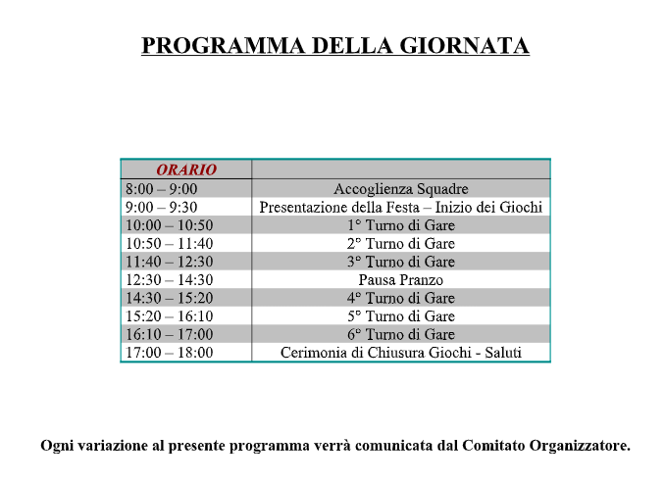

*si precisa che il pranzo è da organizzarsi in forma autonoma

**Regolamento**

* Le gare si svolgeranno secondo il calendario rilasciato. Le squadre si affronteranno con partite di 6VS6 / 7VS7, senza risultati ne classifiche, su un campo di dimensioni ridotte (25x45m), con porte 4x2m e palloni n° 4.
* Le partite si svolgeranno in 2 tempi della durata di **12** minuti, ciascuno senza tempi supplementari e/o calci di rigore.
* Per quanto non specificato nel presente regolamento (sostituzioni, etc…) si fa riferimento al pieno rispetto delle norme di cui al **C.U. n°1 S.G.S. – Roma** relativo alla stagione sportiva in corso.

NB: si comunica inoltre che le società sono pregate di munirsi di distinta pronta da consegnare all’accoglienza.